Pressemeddelelse
Kulturskoler i Nordjylland
Fredag 10. august 2018

Kulturskolerne udveksler erfaring og kompetencer
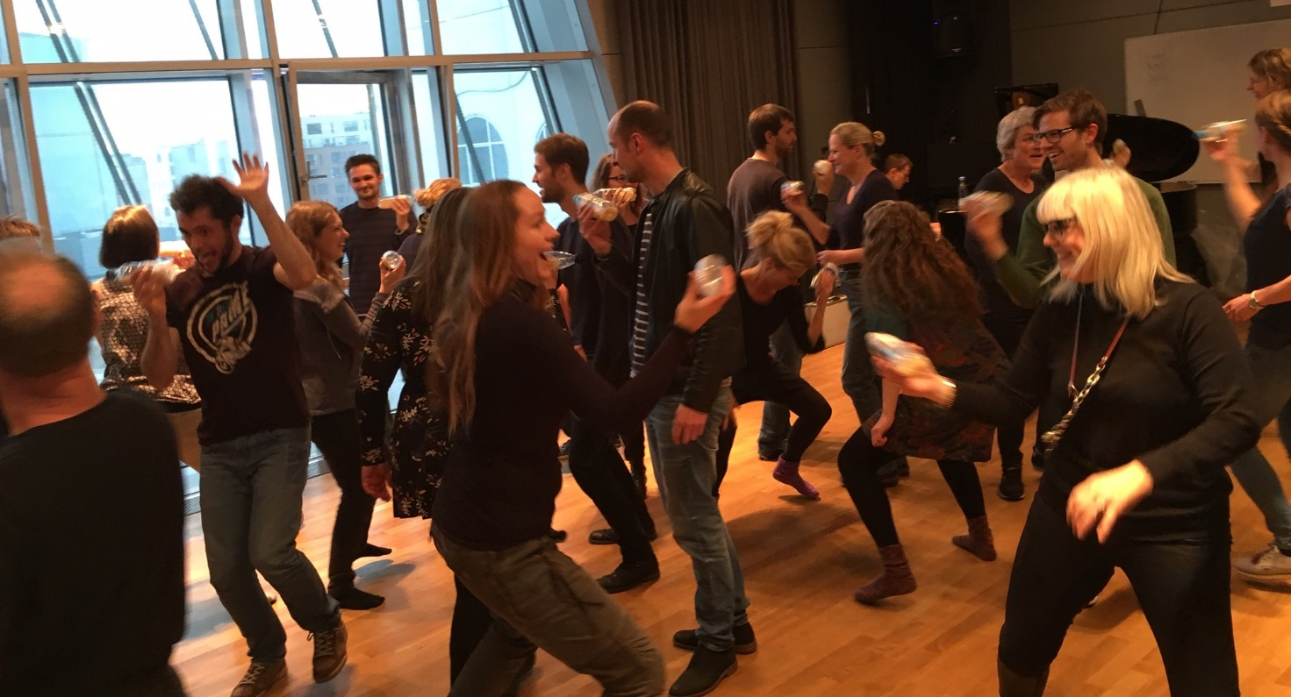
Sommerferien er forbi, og det er tid for regionens musik- og kulturskolelærere at starte planlægningen af det kommende undervisningsår, som snart sættes i gang. Som et helt nyt koncept vil en del af underviserne mødes i de kommende dage for at udveksle erfaringer og ideer inden for og på tværs af deres fag. Og på tværs af skoler. Der er aktiviteter både i Aalborg, Hjørring, Frederikshavn, Thisted, Hobro og Aabybro mandag og tirsdag 13.-14. august, alle steder med deltagere fra de fleste af regionens musik- og kulturskoler.
Bag dette nye koncept står Kulturskoler i Nordjylland (KiN), som er et samarbejde mellem alle regionens ti musik- og kulturskoler. Det nye koncept kalder vi ’KiNs kompetencedage’. Thomas Albæk Jakobsen, som er formand for KiN, siger: I KiN ser vi kompetencedagene som et vigtigt initiativ til at få spredt den viden og erfaring, der findes i alle regionens musik- og kulturskoler. Det er meget dygtige og erfarne lærere vi har i Nordjylland, og ved at de sætter hinanden stævne, kan kompetencedagene være med at udvikle aktiviteterne i de enkelte kommuner.
Cirka 80 lærere fra alle regionens musik- og kulturskoler har tilmeldt sig et eller flere af de ti tilbud, der er på programmet de to dage (mandag og tirsdag i næste uge). Alle tovholdere og undervisere på de forskellige tilbud er ansatte på regionens musik- og kulturskoler. KiN har desuden samarbejde om blandt andet kursusdage (i januar), orkesterskolen, talenttræf og Nordjyllands Ungdomssymfoniorkester (NUS).

Fakta
- Der 10 tilbud i løbet af mandag og tirsdag i uge 33.
- Følgende kulturskoler er værter: Mariagerfjord Kulturskole, Hjørring Musiske Skole, Musikskolen i Frederikshavn Kommune, Aalborg Kulturskole, Musikskolen i Thy og Jammerbugt Kulturskole.
- Hvert af de ti tilbud varer ca 3 timer, enten formiddag eller eftermiddag, og det er muligt at melde sig til flere tilbud.
- Læs mere om KiNs kompetencedage og de konkrete tilbud her.
- Kompetencedagene arrangeres af Kulturskoler i Nordjylland (KiN), som er et samråd for alle musik- og kulturskoler i region Nordjylland. Læs mere om KiN på hjemmesiden.
- Ud over kompetencedagene samarbejder de nordjyske kulturskoler gennem KiN om blandt andet ungdomssymfoniorkesterstævner (NUS-stævner i daglig tale), efteruddannelse og talenttræf. Lær mere om KiN i denne video.
- Man kan følge KiNs aktiviteter på og ved at tilmelde sig nyhedsbrevet på hjemmesiden.

Kontakt
For yderligere informationer, kontakt KiNs kommunikationsmedarbejder, Sofie Dahl Nordlund, på 2232 1046 / post@kultuskolerinordjylland.dk, eller formand for Kulturskoler i Nordjylland og leder af Musikskolen i Frederikshavn Kommune, Thomas Albæk Jakobsen, på 2948 6331 / thaj@frederikshavn.dk

